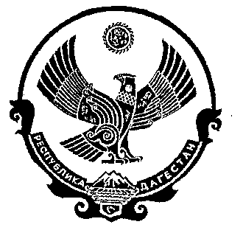
РЕСПУБЛИКА ДАГЕСТАН

СОБРАНИЕ ДЕПУТАТОВ МУНИЦИПАЛЬНОГО РАЙОНА

«ДЕРБЕНТСКИЙ РАЙОН»
368600, г. Дербент, ул. Гагарина 23 тел.4-31-75
"26" января 2021г. №37/8

РЕШЕНИЕ
О внесении изменений в решение Собрания депутатов муниципального района «Дербентский район» от 24 апреля 2018 года №14/7 «Об утверждении Положения о порядке организации и
проведения публичных слушаний и общественных обсуждений
на территории муниципального района «Дербентский район»

В соответствие со статьей 28 Федеральный закон от 06.10.2003 № 131-ФЗ «Об общих принципах организации местного самоуправления в Российской Федерации», а такжев целях привидения Положения о порядке организации и проведения публичных слушаний и общественных обсуждений на территории муниципального района «Дербентский район»,утвержденное решением Собрания депутатов муниципального района «Дербентский район»от 24 апреля 2018 года №14/7 в соответствие действующему законодательству, Собрание депутатов муниципального района «Дербентский район»,

РЕШИЛО:

- В Положение о порядке организации и проведения публичных слушаний и общественных обсуждений на территории муниципального района «Дербентский район», утвержденное решением Собрания депутатов муниципального района "Дербентский район" от 24 апреля 2018 года №14/7 (далее Положение) внести следующие изменения:
Подпункт 3 пункта 4.2. главы 4 Положения признать утратившим силу;
В главе 11 Положения пункты 11.2. «Особенности проведения публичных слушаний по проекту правил землепользования и застройки межселенных территорий района» и 11.3. «Особенности проведения публичных слушаний по вопросу предоставления разрешений на условно разрешенный вид использования земельных участков и объектов капитального строительства, а также отклонения от предельных параметров разрешенного строительства, реконструкции объектов капитального строительства»признать утратившими силу.
- Опубликовать настоящее Решение в газете «Дербентские известия» и разместить на официальном сайте администрации муниципального района «Дербентский район».

Главамуниципального района
«Дербентский район» М.Г. Рагимов

Председатель Собрания
депутатов МР «Дербентский район» М.А. Семедов

